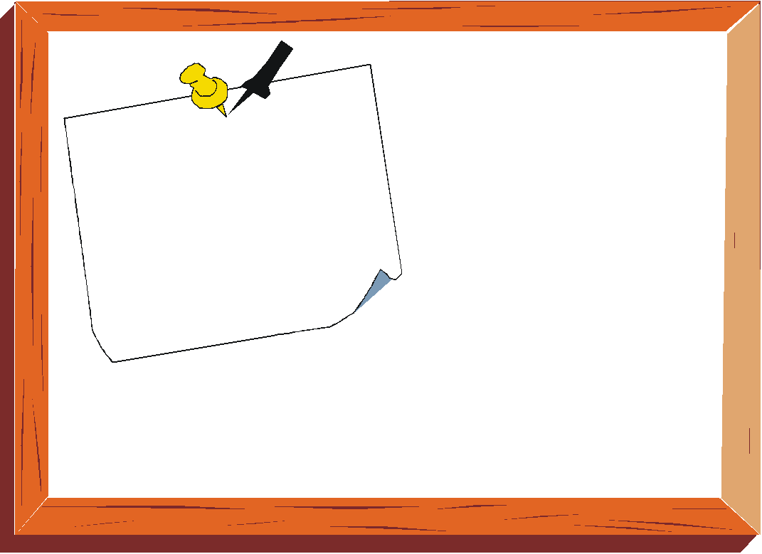
書籍簿本紙、紙袋、牛皮紙、紙箱、其他廢紙。

請務必做好分類！
舉手之勞做環保
書籍簿本紙、紙袋、牛皮紙、紙箱、其他廢紙。

請務必做好分類！
舉手之勞做環保

